SSCI使用方法：
1. 若想对特定研究课题进行检索，选择“主题”检索字段，输入检索式进行检索，为保证尽量查准查全，在设计检索式时可以巧用如图1所示的运算符和通配符。若想查询某个学科的文献，则可以选择“Web of Science类别”字段进行检索。
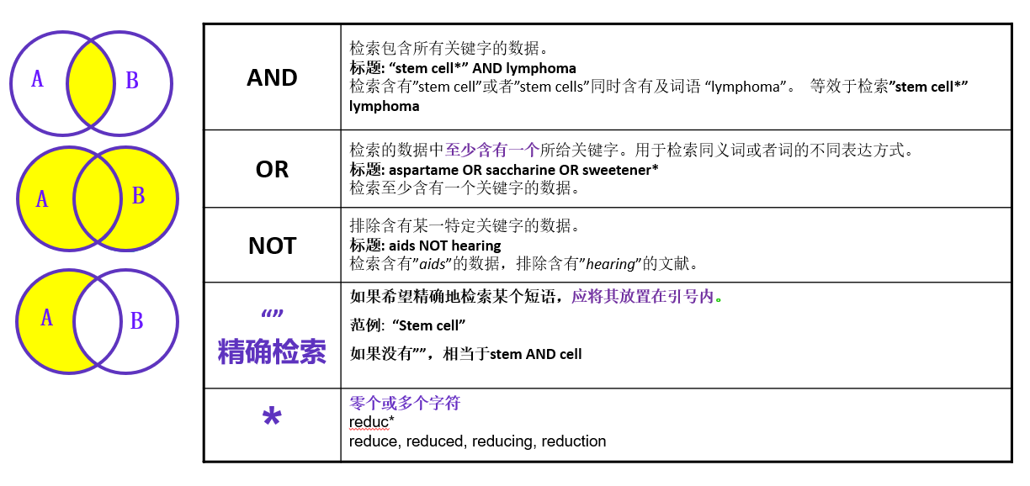
图1. 常用检索运算符和通配符
以检索“无人机”相关文献为例：
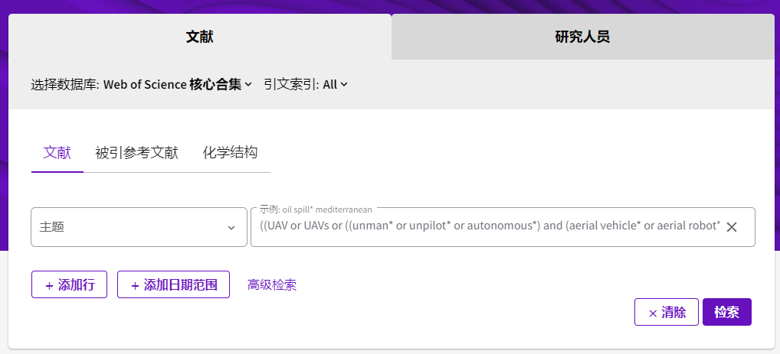
- 通过检索，找到有6万多条检索结果，通过对“被引频次：最高优先”进行排序，可以快速获取高影响力的文献。
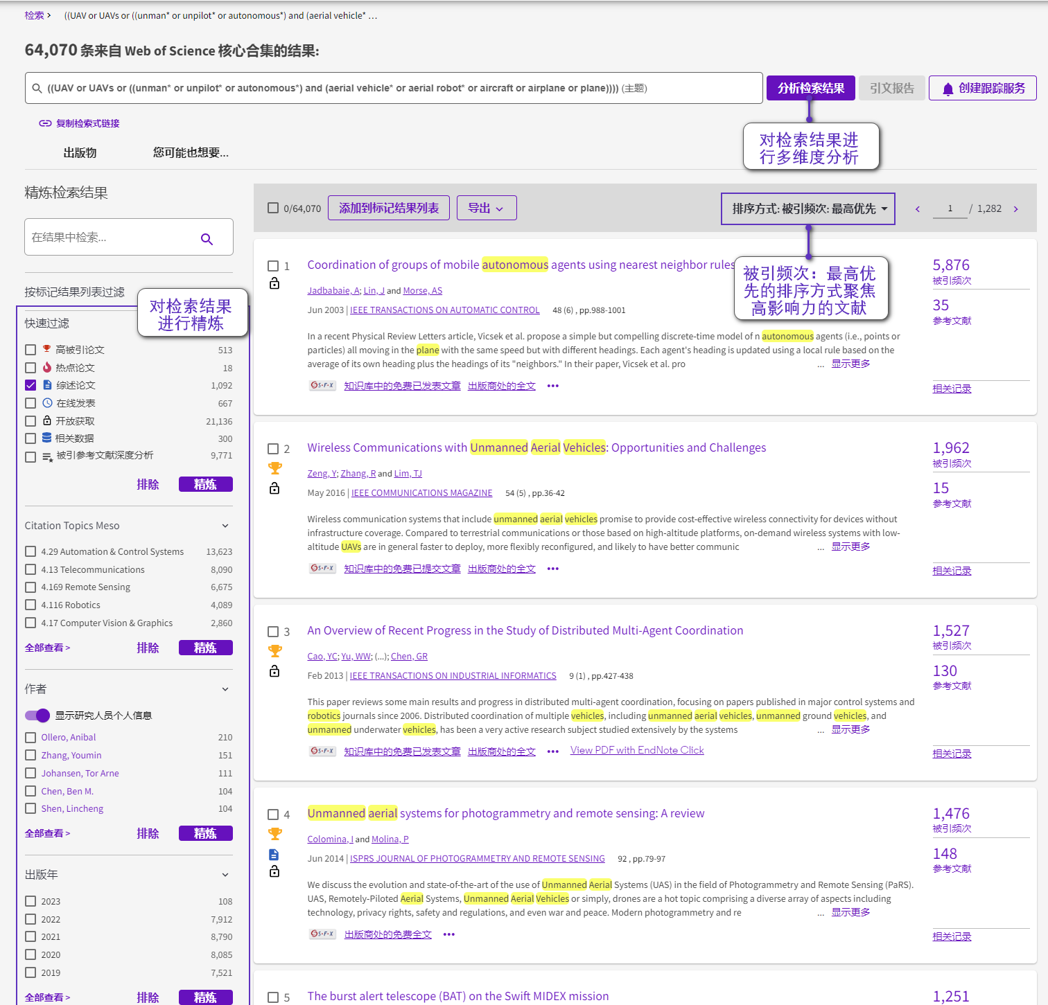

五、学习资源推荐
视频课程推荐：
Web of Science 加速科研创新，提升学术影响https://share.vidyard.com/watch/6u2sgRJtd42MpcbzgeNzYH?
SSCI助力社会科学研究
https://share.vidyard.com/watch/BcL3oR7mAdSYFPN2D6Ln7N?
（推荐使用电脑观看）

SSCI产品手册下载：https://clarivate.libguides.com/ld.php?content_id=66851586
更多学习资源：科睿唯安学习中心https://clarivate.libguides.com/china，以在科研过程中遇到的问题比如文献检索、课题分析、基金申请、研究前沿、论文写作、投稿选刊等为导向，提供了录制课程、短视频、文档等多种形式的资源， 为您的研究提供更多思路和方法。

技术支持：
电话：(400) 8424896
邮箱：ts.support.china@clarivate.com

